Bag ID : **100.1**

(Sumary) **Возможность ввода 6и-значного и более числа в числовое поле функции «Добавить в Корзину»** (Projeckt) **Leonardo Gipermarkt MobileApp** (Komponent) **Функциональное тестирование.** (Version) **Android10/HuaweiiP30lite** (Severity) **S3(Major)**  (Proirity) **P2(Medium)**  (Steps to Reproduce) **Выбирать любой товар , Добавить товар в Корзину, в числовое поле для кол-ва товаров ввести 6и/7и-значное число .** (Actual Result)  **Более 5и числовых знаков вводиться в числовое поле** (Expected Result) **Число не вводиться.Выдаёт оповещение :** **Кол-во товаров при вводе в числовое поле ограничего 5и-значным количеством цифр(до 99999)** (File)

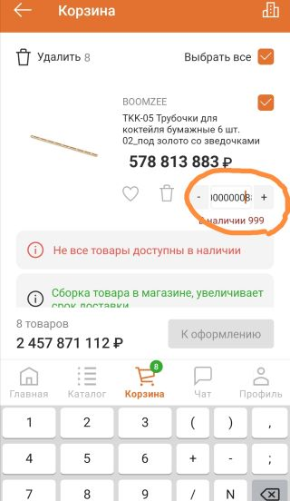 

Bag ID : **100.2**

(Sumary) **Наличие Отзывов (во время разработки Функционала Раздела «Отзывы»).** (Projeckt) **Leonardo Gipermarkt MobileApp** (Komponent) **Функциональное тестирование.** (Version) **Android10/HuaweiiP30lite** (Severity) **S4(Minor)**  (Proirity) **P3(Low)** (Steps to Reproduce) **Выбрать товар и перейти на его страницу , чутьниже названия продукта найти раздел «Отзывы»,нажать на раздел «Отзывы».** (Actual Result)  **Указано кол-во >0 отзывов в момент когда раздел «Отзывы» находиться в разработке.** (Expected Result) **Количество Отзывов равно 0 , Функционал Раздела «отзывы» на разработке.** (File)

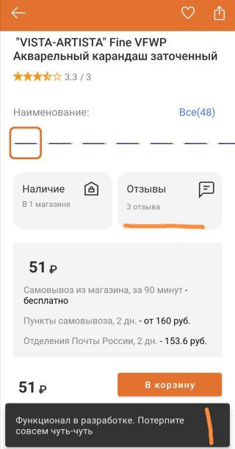 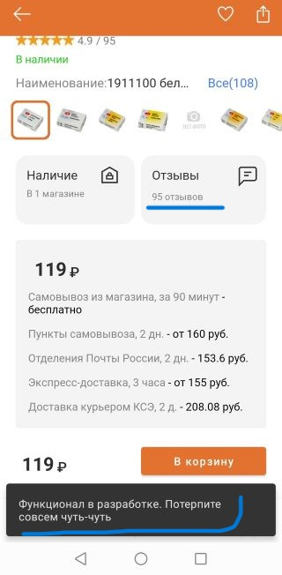

Bag ID : **100.3**

(Sumary) **В Разделе «Чат» при нажатии на подраздел «История обращения» выкидывает из приложения.** (Projeckt) **Leonardo Gipermarkt MobileApp** (Komponent) **Функциональное тестирование.** (Version) **Android10/HuaweiiP30lite** (Severity) **S2(Critical)**  (Proirity) **P3(High)**  (Steps to Reproduce) **Зайти в Раздел «Чат» и нажать на подраздел «История обращения»** (Actual Result)  **При нажатии на подраздел «История обращения» выкидывает из приложения, приложение закрываеться.** (Expected Result) **Осуществляеться переход на страницу со списком «Истории обращений»** (File)

